新 书 推 荐
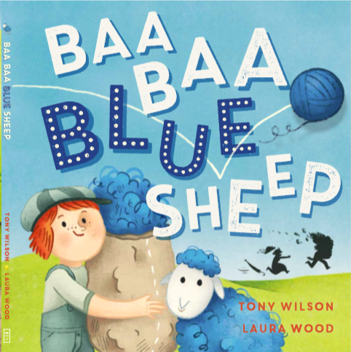
中文书名：《咩咩蓝羊羊》
英文书名：BAA BAA BLUE SHEEP
作 者：Tony Wilson and Laura Wood
出 版 社：Scholastic Aus
代理公司：ANA / Yao Zhang
页 数：32页
出版时间：2019年7月
代理地区：中国大陆、台湾
审读资料：电子稿
类 型：儿童绘本

内容简介：

获奖组合的全新童谣！

主人和他的夫人想要拿走所有的羊毛！蓝色！橙色！绿色！红色！但住在小巷的小男孩能说服他们分享吗？

“咩咩，蓝羊羊，你有羊毛吗？“是的，先生，是的，先生，满满四袋子！”

- 来自CBCA获奖作、绘者的《奶牛在月球上绊倒了》（The Cow Tripped Over the Moon）被选为2017年ALIA的全国同步故事时间（National Simultaneous Storytime）冠军——有68万多人同时阅读。
- 著名童谣《咩咩黑羊羊》的有趣重写
- 主题：幽默、动物、颜色、分享

作者简介：

托尼•威尔逊（Christiane Andrews）是一位深受喜爱的图画书作者，作品包括《雷克斯格兰尼索罗斯》、《哈利·海裤》、《公主与冷冻豌豆包》、《奶牛在月球上绊倒了》等。

劳拉·伍德（Laura Wood）是一位独立插画家，生活在墨尔本、布里斯托尔和米兰。她在意大利北部长大，热爱书籍，常常在父母家的厨房墙壁上画画，想象动物可以和她交谈，成为她的朋友。现在她每天都在创造视觉世界，并享受其中的每一分钟。

内文插画：

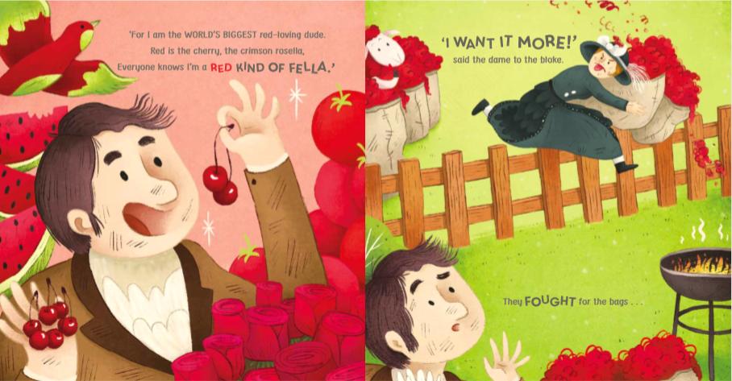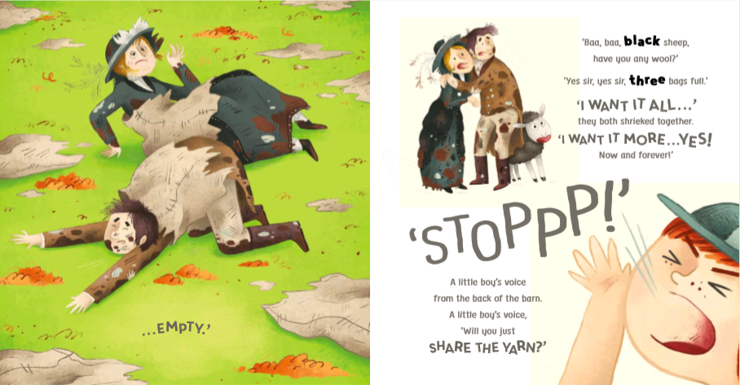

谢谢您的阅读！
请将回馈信息发至：张瑶（Yao Zhang）
安德鲁﹒纳伯格联合国际有限公司北京代表处
北京市海淀区中关村大街甲59号中国人民大学文化大厦1705室, 邮编：100872
电话：010-82449325
传真：010-82504200
Email: Yao@nurnberg.com.cn
网址：www.nurnberg.com.cn
微博：http://weibo.com/nurnberg
豆瓣小站：http://site.douban.com/110577/
微信订阅号：ANABJ2002

